
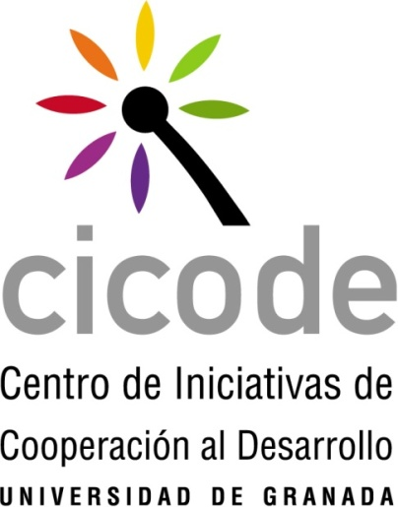

FORMULARIO PREINSCRIPCIÓN CURSO

CURSO: “COMUNICACIÓN SOLIDARIA” (30h)
IMPARTIDO POR: Área de Educación para el Desarrollo de Madre Coraje.
FECHA: 10,11,12,17,18 y 19 abril de 2018
HORARIOS: 16:00 a 21:00
LUGAR: Facultad de Ciencias de la Universidad de Granada. Av. Fuentenueva s/n.
CRÉDITOS: 1 ECTS.

DATOS PREINSCRIPCIÓN:

Nombre y apellidos:

DNI (para el certificado de asistencia):

Teléfono de contacto:

Mail de contacto:

Ciudad donde vives:

Estudios que cursas:

Enviar este formulario a granada@madrecoraje.org

